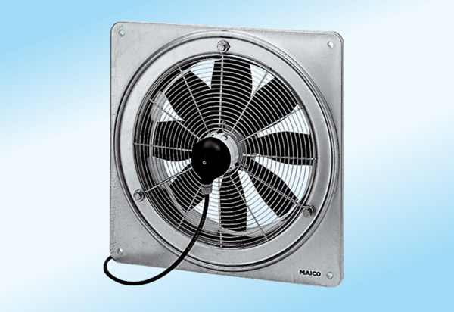Aksijalni zidni ventilator DZQ 25/2 A-ExJedinica za pakiranje: 1 komAsortiman: C
Broj artikla: 0083.0761Proizvođač: MAICO

